**常州市新北区新桥街道中心幼儿园——新龙中一班**

**2023.12.27**

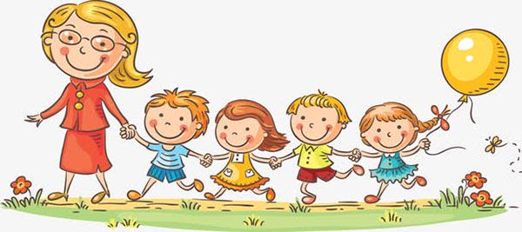

**第一篇章**

**来 园 篇**

今日来园幼儿27人，3人请假。今天班级的所有幼儿全部准时入园，非常棒！

早点我们今天吃了牛奶，咸蛋黄麻薯球，饼干，小朋友们胃口很好，都能吃光光呢~

|  |  |  |
| --- | --- | --- |
| **C:/Users/ASUS/Desktop/新建文件夹 (5)/IMG_5995.JPGIMG_5995** | **C:/Users/ASUS/Desktop/新建文件夹 (5)/IMG_5996.JPGIMG_5996** | **C:/Users/ASUS/Desktop/新建文件夹 (5)/IMG_6003.JPGIMG_6003** |

**★第二篇章**

** 集 体 活 动 篇 **

这是一节知识性的科学活动。鱼是我们生活中常见的水生动物，种类繁多，外形各异。其中，金鱼和鲫鱼是孩子们接触最多也是最常见的，也因为外形和色彩的不同，金鱼和鲫鱼很容易区分。鲫鱼主要是以植物为食的杂食性鱼，喜群居而行，择食而居，肉质细嫩，肉营养价值很高，它是重要食用鱼类之一。金鱼则是由野生鲫鱼在改变自然生活的条件下，经过人类长期的饲养、驯化、杂交和选育逐渐变异而成的，它身姿奇异，色彩绚丽，一般都是金黄色，形态优美，是世界观赏鱼。同鲫鱼相比，金鱼在外形上产生了很大变化，金鱼和鲫鱼之间的区别很容易观察出来。本次活动主要引导孩子观察金鱼和鲫鱼的外形特征，发现其不同之处，感知它们的生活习性，从而对水生动物感兴趣。

中班幼儿喜欢探究新的事物，对生活中各种物体都充满探索的兴趣。我班幼儿能够仔细观察出物体的特征，并能用语言大胆的讲诉自己的发现。但是对于活动的物体，大部分幼儿由于恐惧等心理不敢与其“亲密接触”。

**★第三篇章**

** 区 域 活 动 篇 **

**孩子们继续探索各类玩具的游戏玩法。**

|  |  |  |
| --- | --- | --- |
| **C:/Users/ASUS/Desktop/新建文件夹 (5)/IMG_5997.JPGIMG_5997** | **C:/Users/ASUS/Desktop/新建文件夹 (5)/IMG_5998(1).JPGIMG_5998(1)** | **C:/Users/ASUS/Desktop/新建文件夹 (5)/IMG_5999.JPGIMG_5999** |
| **C:/Users/ASUS/Desktop/新建文件夹 (5)/IMG_6001.JPGIMG_6001** | **C:/Users/ASUS/Desktop/新建文件夹 (5)/IMG_6002.JPGIMG_6002** | **C:/Users/ASUS/Desktop/新建文件夹 (5)/IMG_6004.JPGIMG_6004** |

**★第四篇章**

** 午 餐  篇 **

1.午餐情况

今天午饭吃的是意大利面、百叶甜玉米乌鸡汤。其中**高远，张徐恺，孙屹然，陈沐清，万明玥，祁文晞，李沐荞，陈博宣，裴家俊，蔡梦恬，李成蹊，李承锴，蒋荣朔，张熙隽，蒋清竹，林伯筱，尹乐岩，朱睿，邱宇淏，卢乐琪，陆乐珺，王子航，邵锦宸，朱宇乐，孙念，单熙桐，唐梦萱**饭菜全部吃完了。

2.午睡情况

今天小朋友都自主入睡。

**★第五篇章**

** 家 园 联 系 篇 **

1.天气转凉，请家长帮助幼儿选择合适的衣物，避免着凉哦~

2.近期病毒高发季节，请各位家长在家中也要注意幼儿的保健。